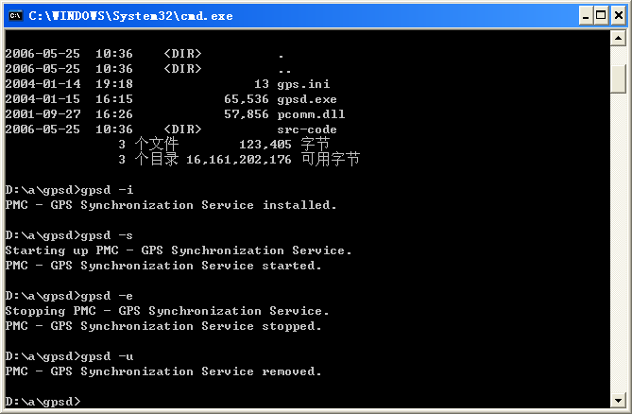

gpsd 是一个服务程序，可以在nt、2000、xp系统下运行。
如上图，在命令行下运行
gpsd –i 注册服务
gpsd –s 启动服务
gpsd –e 停止服务
gpsd –i 注销服务

注册服务后也可以在windows服务里控制启停
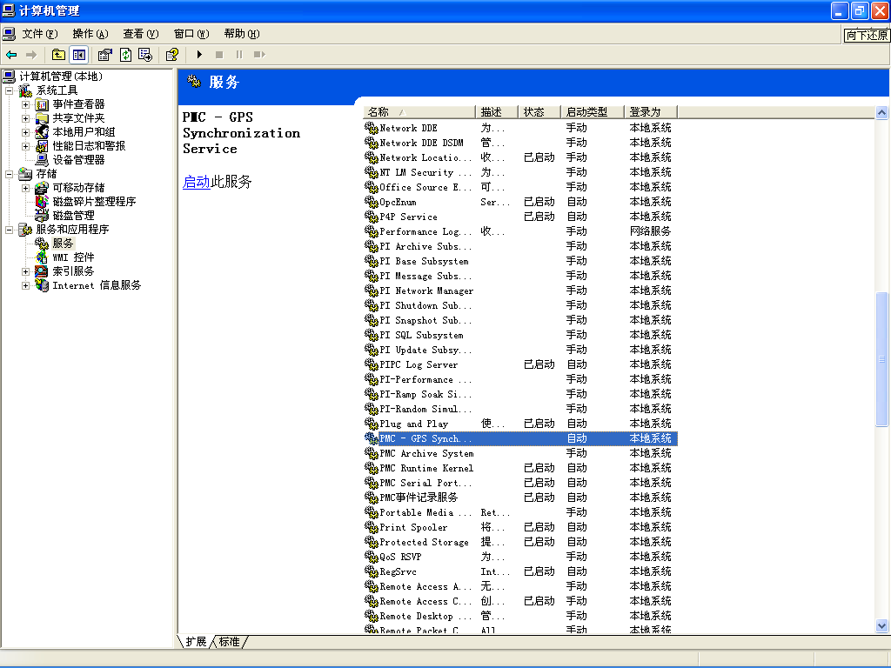

Gps.ini里的port=?用来配置使用哪个串口。

